2016-2017 ARALIK AYI

ARALIK AYI 1. HAFTA
1. ÜNİTE KONUSU: KIŞ MEVSİMİ
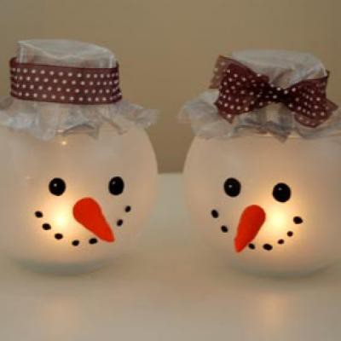
KIŞ BABA ŞARKISI
a a a bak geldi kış baba
sırtında kalın abası
elinde kalın sopası
a a a bak geldi kış baba
e e e bir karış kar yerde
dağlar kırlar hep bembeyaz
yavru kuşlar yem bulamaz
e e e bir karış kar yerde
i i i kış dondurdu bizi
bu soğuğa dayanılmaz
kış babaya inanılmaz
i i i kış dondurdu bizi
KIŞ BABA PARMAK OYUNU
Beş küçük kardan adam sırada duruyorlar (Sağ el öne uzatılır parmaklar açık olur)
Hepsinde bir şapka var ve kırmızı bir kurdele (İki el başa götürülür)
Beş küçük kardan adam gösteri için hazırlar (Sağ el parmaklar açık öne uzatılır)
Nereye gidiyorlar?Bekle güneş çıksın (İki el baş üstünde daire yapılır)
Yakında gidecekler. Eriyen karlarla beraber. Tepeden aşağı doğru (İki el hızla aşağı çekilir öne uzatılır)
ARALIK AYI 2. HAFTA
2. ÜNİTE KONUSU : TUTUM YATIRIM VE TÜRK MALI HAFTASI
TUTUMLU ÇOCUK ŞİİRİ
Damla damla akan sudan,
Koca göller dolup taşar.
Tutumsuzlar kalır yolda,
Tutumlular dağlar aşar.
Biz tutumlu çocuklarız,
Para dolu kumbaramız.
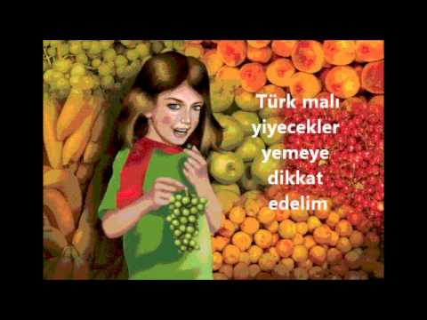
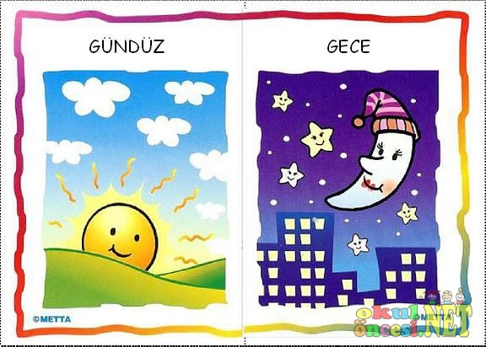
YERLİ MALI ŞARKISI
Bu haftanın verdiği öğütleri tutalım
Bir kuruş arttırıpta kumbaraya atalım
Yurdumuzun malını hep severek alalım
Dara düşmemek için hep tutumlu olalım
ARALIK AYI 3. HAFTA
3. ÜNİTE KONUSU: GECE- GÜNDÜZ

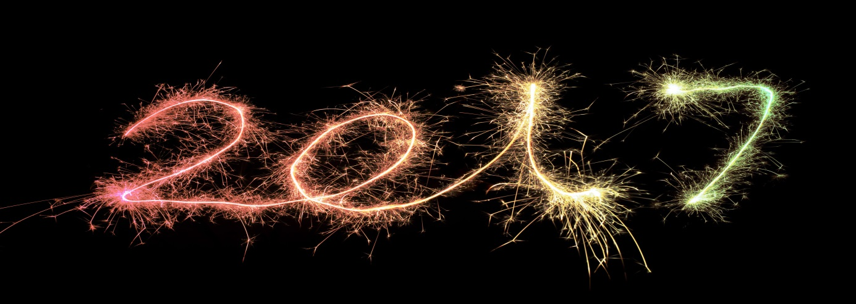
GECE GÜNDÜZ ŞARKISI
Güneş çıka çıka
Dünya döne döne
Gece gündüz-gündüz gece
Sar makarayı
Sar sar daha hızlı
Atalım kahkahayı
Hah hah hah
GÖKYÜZÜ PARMAK OYUNU
İşte gece gökyüzü(ellerle daire yapılır)
kocaman parlak bir ay(baş parmak gösterilir)
yanında yıldızlar(ellerin parmakları oynatılr),
ışıl ışıl parlıyorlar
sence bşka neler var(soru sorma hareketı yapılır)
ARALIK AYI 4. HAFTA
4. ÜNİTE KONUSU: YILBAŞI HAFTASI
YENİ YIL ŞARKISI
Eski yıl sona erdi
Yepyeni bir yıl geldi
Bu yıl olsun mutlu bir yıl
Yeni yıl, yeni yıl, yeni yıl yeni yıl
Sizlere kutlu olsun.
Yeni yıl, yeni yıl, yeni yıl yeni yıl
Bizlere kutlu olsun.
YENİ YIL ŞİİRİ
Bir yaş daha büyüdük
Girdik yeni yıllara
On iki ay yürüdük
Vardık yeni yıllara
Koca bir yıl devrildi
Takvim başa çevrildi
Hoş geldi safa geldi
Erdik yeni yıllara.

